IV Zestaw Zagadek – grudzień 2018 r.
Masaż głowy
(mgr M. Kowalczyk, mgr I. Pilarczyk – nauczycielki przedmiotów zawodowych)

- Budowa głowy – określ nazwy poszczególnych części czaszki

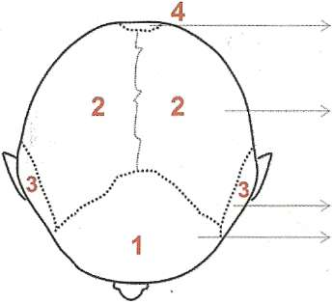
2. Przeciwwskazania do wykonywania masażu głowy. Zaznacz prawidłowe

1.Stany zapalne skóry, 2. Nadprodukcja gruczołów łojowych i łojotok,
3. Katar sienny, 4. Przeziębienie, 5. Choroby dermatologiczne skóry, 6. Krwotok, 7. Zadrapania,
8. Przeczosy, 9. Stan zmęczenia, 10. Ból kończyn, 11. Mocno zniszczone włosy,
12. Zapalenie dróg limfatycznych, 13. Guzy, 14. Stan zapalny zatok, 15. Krwiaki, 16. Zapalenie żył,
17. Łuszczyca, 18. Toksoplazmoza, 19. Ospa wieczna, 20. Trądzik młodzieńczy
3. Uszereguj kolejność ruchów w masażu klasycznym

....Oklepywanie – silny bodziec mechaniczny polegający na wykonywaniu szybkich, krótkich
uderzeń z bliskiej odległości.
…. Ugniatanie – uciskanie wybranego miejsca opuszkami palców, wzdłuż mięśni.
…. Rozcieranie – ruchami kolistymi lub półkolistymi, wzdłuż kierunku ułożenia mięśni.
…. Głaskanie – ruch wykonywany opuszkami palców lub całą dłonią, najdelikatniejszy ruch masażu.
… Wibracja – delikatne, rytmiczne ruchy wprowadzające tkanki w ruch drgający.

4. Wymień nazwy poniżej opisanych masaży

A/………………………………….

Wykonywany jest w zakładach fryzjerskich bardzo rzadko. Jest to jedyna odmiana masażu skóry głowy zalecana w leczeniu skóry przetłuszczającej się. Zabieg wykonuje się za pomocą elektrod kondensatorowych (z węgla lub grafitu) lub elektrod szklanych kształtem przypominających grzebień. Peloty mają wtopioną metalową elektrodę i są wypełnione gazem szlachetnym. W zetknięciu ze skórą następuje iskrzenie (wyładowanie elektryczne), podczas którego wytwarzany jest ozon działający dezynfekująco i bakteriobójczo. Wykonując masaż owłosionej skóry głowy należy początkowo zastosować niskie natężenie prądu, z czasem je zwiększając, tak aby klient stopniowo przyzwyczajał się do lekkiego szczypania, mrowienia
i zapachu ozonu.

B/…………………………………….

Masaż ten wykonuje się w okolicach skroni z zastosowaniem olejków eterycznych rozcieńczonych
w tzw. olejach – nośnikach, np. oleju migdałowym lub słonecznikowym. Masaż wykonuje się z przewagą ruchów głaskania i ugniatania. Do zabiegu używa się kompozycji max 5 różnych olejków eterycznych.

